Государственное автономное профессиональное общеобразовательное учреждение Новосибирской области
«Черепановский педагогический колледж»
Технологическая карта по «Речевому развитию»
для старшей группы (5-6 лет).
Образовательная деятельность: Речевое развитие.
Тема: «Профессии.»
Группа: 301
Студент: Петенёва Татьяна Александровна.
Воспитатель: Артюшенко Юлия Валерьевна.
Методист: старший воспитатель – Анафриенко Лилия Александровна.
Цель: Познакомить детей с различными профессиями.
Задачи:
- Показать значение трудовой деятельности в жизни человека.
- Развивать общие речевые навыки (дикция, правильное звукопроизношение), слуховое внимание, память), логическое мышление, грамматический строй, навыки составления описательного рассказа.
- Совершенствовать фонетические процессы, навыки слогового анализа и синтеза слов.
- Воспитывать уважительное и доброжелательное отношение к людям разных профессий.
Словарная работа: 1) Паркет – пол из деревянных досок; 2) Кровля – крыша.
Оборудование: Картинки с изображениями людей разных профессий.
Ресурсы: -

Образовательная область | Деятельность педагога | Вид деятельности | Методы, формы, приемы | Средства реализации | Планируемые результаты
Мотивационный этап
Речевое развитие. | - Ребята, как вы думаете, для чего люди работают?  Дети: Люди работают для того, чтобы делать жизнь прекраснее, чтобы приносить пользу окружающим, чтобы зарабатывать деньги.  - А как вы считаете, сколько на земле профессий?  Рассказы детей о профессиях своих мам.  Детям предлагается составить рассказ о профессии мамы по плану:  - Как зовут твою маму?  - Где и кем она работает?  - Чем она занимается на работе?  - Как ты относишься к тому, что делает твоя мама?  - Кем ты хочешь быть, когда вырастешь?  Беседа о профессиях по картинкам. | Дети рассматривают картинки с изображением транспорта. Развернуто отвечают на вопросы воспитателя. | Фронтальная,  Наглядный (Рассматривание),  Словесный  (Рассказ педагога).  Фронтальная,  Словесный. | Непосредственное наблюдение, беседа. | Дети заинтересованы в предстоящей деятельности.  Дети имеют представление, что они сегодня будут делать. Им интересна тема занятия.  Дети умеют внимательно слушать, извлекать главное из изложенного воспитателем.  Дети дают развёрнутый ответ на вопрос воспитателя, самостоятельно составляя рассказ по плану.
Основной этап
 | Упражнение - «Слушай слово, не зевай, количество слогов в нём называй.»  Детям даны слова: Учитель, воспитатель, няня, маляр, уборщица, бухгалтер. Задача детей – посчитать сколько в слове слогов и назвать число слогов в нём.  Физминутка.  « Я шофёр, помыл машину,  Сел за руль и выгнул спину.  Загудел мотор и шины,  Зашуршали у машины.»  «Подметает дворник двор, убирает дворник сор.»  «Наш охранник на посту  Смело смотрит в темноту,  А сапожник сапоги  Для любой сошьет ноги.»  «Наши лётчики-пилоты  Подготовились к полёту.»  «Я – гимнаст. Моя сноровка  Восхищает всех вокруг.»  Игра в рифму – «Разные профессии».  « В школе учит нас - … (учитель),  Строит здания - … (строитель),  Поезд водит - … (машинист),  На тракторе пашет - … (тракторист).  Самолётом правит - … (лётчик),  Паркет выложит - … (паркетчик),  Красит стены - … (маляр),  Мебель делает -… (столяр).  На станке ткет ткани - … (ткач),  От болезни лечит - … (врач),  Пишет красками - … (художник),  Сапоги сошьёт - … (сапожник).  Часы починит - … (часовщик),  Погрузит краном - … (крановщик).  Рыбу ловит нам - … (рыбак),  Служит на море - … (моряк),  В машине возит груз - … (шофёр),  На комбайне работает - … (комбайнёр).  За свинками следит - … (свинарка),  Доит коров всегда - … (доярка),  В доме свет провёл - … (монтёр),  В шахте трудится - … (шахтёр).  Кровлю делает - … (кровельщик),  Вставит стекло - … (стекольщик),  На барабане сыграет - … (барабанщик),  В магазине мусор убирает - … (уборщик).  В баскетбол играет - … (баскетболист),  На велосипеде едет - … (велосипедист),  В шахты играет - … (шахматист),  В трубу дует - … (трубач),  На скрипке играет - … (скрипач).  Игра - «Назови профессию.»  Детям раздаются картинки – надо назвать профессию и рассказать, что делает этот человек. | Дети начинают ходить по кругу топоющим шагом.  Дети начинают изображать дворника, делая движения руками напоминающие подметание листву метлой.  Дети начинают наклоняться и идти в полуприсяди.  Дети начинают бежать по кругу, взмахивая воображаемыми крыльями.  Слушая предложение воспитателя, дети отвечают в рифму называя ту или иную профессию.  Дети по картинкам рассказывают чем занимается человек той или иной профессии. | Фронтальная,  Словесный.  Фронтальная,  Практический (физминутка)  Фронтальная,  Словесный.  Фронтальная,  Наглядный (Рассматривание),  Словесный  (описание картинки). | Непосредственное наблюдение, составление предложения на основе увиденного. | Выполняя упражнение вместе с воспитателем, дети говорят сколько слогов находиться в том или ином слове.  Дети ходят по кругу топоющим шагом.  Дети изображают дворника, делая движения руками напоминающие подметание листву метлой.  Дети наклоняются и идут в полуприсяди.  Дети бегут по кругу, взмахивая воображаемыми крыльями.  Слушая предложение воспитателя, дети отвечают в рифму называя ту или иную профессию.  Дети составляют предложения по картинкам.
Заключительный этап
 | - Итак, ребята, думаю стоит подвести итог нашего с вами занятия. Я сейчас буду начинать высказывание, а вы его продолжите: «Я сегодня научился….»  Дети: Я сегодня научился по картинке рассказывать о разных профессиях, научился описывать то, кем работает и чем занимается моя мама. | Дети внимательно слушают высказывание воспитателя, заканчивая его тем, чему научился на занятии. | Фронтальная,  Словесный. | Беседа. | Дети высказывают свои мысли о теме занятия, высказывая своё мнение о том, чему научился на занятии.  Оценивают работу друг друга на занятии.

Паркет – пол из деревянных досок.
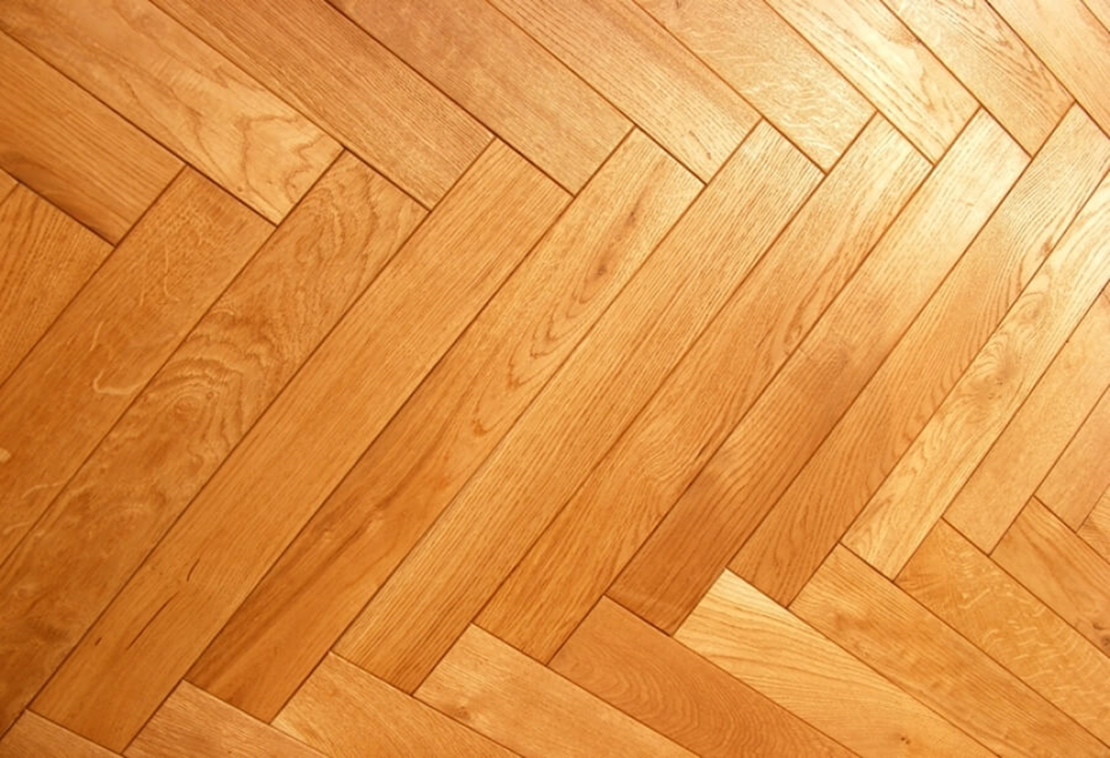
Кровля – крыша.

